Білім беру ұйымының атауы |  | Шоқан Уалиханов мектеп -гимназия
Пәні: |  | Математика
Бөлім:
Педагогтің аты-жөні: |  | Исаева Раушан Абуталиповна
Күні:
Сыныбы:4 |  | Қатысушылар саны |  | Қатыспағандар саны
Тақырыбы |  | 99. Логикалық есептер  / Найзағай
Оқу мақсаты |  | 4.4.2.2 кеңістіктік ойлау қабілетін дамытуға арналған логикалық есептерді шығару
Сабақтың мақсаты |  | Оқушылар кеңістіктік ойлау қабілетін дамытуға арналған логикалық есептерді шығарады
 |  | Сабақтың барысы
Сабақ-тың жоспар-ланған кезең-дері | Педагогтің әрекеті |  | Оқушының әрекеті |  | Бағалау | Ресурс  тар
Сабақтың басы  2 минут | I. Ұйымдастыру  Сәлемдесу.  Психологиялық дайындық  Күн жарығын алақанға саламын  Жүрегіме басып ұстай қаламын  Ізгі, әрі нәзік, жарық мейірімді  Болып кетер сонда менің жан-жағым! |  | 1.Мұғаліммен сәлемдеседі.  2.Өлең шумағын айтады. |  | Жарайсыңдар!
2 минут | Үй тапсырмасын сұрау  9-тапсырма. Кесінділердің ұзындығын өлшеп, дәптеріңдегі кестеге жаз.  Алынған өлшемдерді өз болжамыңмен салыстыр.  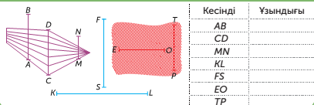  Кесінді Ұзындығы  AB 2 см  CD 2 см  MN 1 см  KL 4 см  FS 3 см  EO 2 см  TP 2 см |  | Есептерді шығарып келгенін айтады.  Жауаптарын салыстырады. |  | Ауызша мадақтау  Дескриптор:  1. Есептерді шығарып келгенін айтады.  Жауаптарын салыстырады.1б
Сабақтың ортасы  1 минут  Білу.  4 минут  4 минут  4 минут  2 минут  3 минут  4 минут  4 минут  4 минут  4 минут  3 минут | Оқушыларды оқу мақсаты және бағалау критерийімен таныстырамын.  III. Жаңа тақырып.  Білу және түсіну Оқулықпен жұмыс.  1-тапсырма. "Миға шабуыл" әдісі. Есептеп, алдымен қай табиғат құбылысы орын алатынын анықта. Жауапты өсу ретімен орналастыр.  Найзағай 451 · 203 – 444 444 : 11 + 3 789=54938  Күн күркіреу 56 · 640 – (11 258 – 27 · 35) + 374 498=400025  Өсу ретімен:  54938 400025  Найзағай Күн күркіреу  2-тапсырма. "Жұптас-ойлан-бөліс" әдісі.Практикалық жұмысты орында.  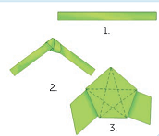  3-тапсырма.Тапсырманы орында.  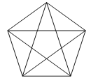  а)20 үшбұрыш  ә) иә, сала аламын.  Сергіту сәті  "Көңілді көтер" әні  ЕБҚ тапсырмасы  Салыстыр:  247 • 2 - (836 - 648)  860 : 2 + 305 - 225  247 + 663 -253 • 2  812 : 4 + 600 - 741  4-тапсырма. "Кім жеңімпаз?" әдісі. Берілген фигура бірдей 7 шаршыдан  тұрады. Оның периметрі – 112 см.  Фигураның ауданы нешеге тең?  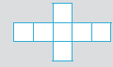  Барлығы-7 шаршы  Периметр-112см (жалпы)  S=?  P=a*4 a=P:4  S_{ш}=a*a=a²  Ш: 112:7=16 (бір шаршының периметрі)  a=16:4=4  S_{ш}=4*4=16см² (бір шаршының ауданы)  16 см²*7=112 см² (фигураның ауданы)  Ж: Фигураның ауданы-112см².  5-тапсырма.Есепте және тексер.  256 500 : 27= 9500  256 626 : 807= 318  4 415 250 : 725=6090  106 110 : 786= 135  13 888 : 248= 56  224 448 : 56=4008  6-тапсырма.Қорытындысын жаз    А) Бірдейлері бар 18мм  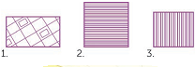  Ә) 1-ші фигура ұзын    Б) а> b  a=8мм b=7мм  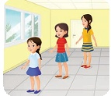  В) Барлығының бойлары бірдей  7-тапсырма.Тапсырманы орында.    8-тапсырма.Суреттегі шаршылардың санын анықта.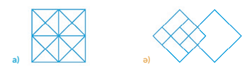  А) 10 шаршы  Ә) 8 шаршы |  | Есептеп, алдымен қай табиғат құбылысы орын алатынын анықтайды. Жауапты өсу ретімен орналастырады.  Практикалық жұмысты орындайды.  Тапсырманы орындайды.  Сергіту сәтін іс-қимылмен көрсетеді.  Фигураның ауданын табады.  Есептеп және тексереді.  Қорытындысын жазады.  Тапсырманы орындайды.  Суреттегі шаршылардың санын анықтайды. |  | ҚБ:Жарайсың! Өте жақсы! Дұрыс! Талпын!  Дескриптор:  1. Есептеп, алдымен қай табиғат құбылысы орын алатынын анықтайды. Жауапты өсу ретімен орналастырады. 1б    Дескриптор:  1. Практикалық жұмысты орындайды.1б  Дескриптор:  1. Тапсырманы орындайды.1б    Дескриптор:  1. Фигураның ауданын табады.  1б    Жарайсың!  Дескриптор:  1. Есептеп және тексереді.1б  Дескриптор:  1.Қорытындысын жазады.  1б  Дескриптор:  1. Тапсырманы орындайды.1б  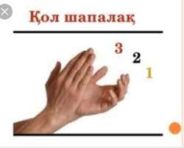  Дескриптор:  1.Суреттегі шаршылардың санын анықтайды.1б | оқулық  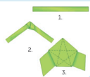  Оқулық  Дәптер  дәптер  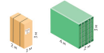  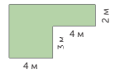
Сабақтың соңы  1 минут  1 минут  2 минут | IV.Сабақты қорытындылау  (оқу мақсаты мен бағалау критерийлеріне оралу):  -Бүгінгі оқу мақсаты қандай болды?  -Жетістік критерийлеріне жеттік пе?  Үй тапсырма  9-тапсырма.Осындай дайындама жасап, бөліктерді қиып ал. Кенгурудің пішінін құрастырып, желімде. 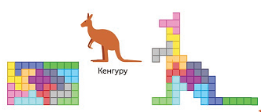  Оқушылардың білімін бағалау  Рефлексия  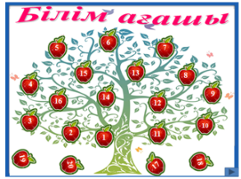 |  | Сұрақтарға жауап береді, өз ойларын айтады.  Үй тапсырма  сын жазады |  | Мадақтау сөздерін айту  Дескриптор:  1.Сұрақтарға жауап береді, өз ойларын айтады.1б  Балдар жиынтығын қою | Кері байланыс пллакаты

